实验室设备管理系统

[需求规格说明书]

目录
1、概述 1
1.1系统简介 1
1.1.1 领导 1
1.1.2管理员 1
1.2项目的目的与目标 1
1.2.1目的 1
1.2.2目标 1
1.3术语定义 1
1.4参考资料 1
1.5相关文档 1
2、系统需求说明 2
2.1角色定义 2
2.2 工作流程 2
2.2.1 设备维修流程 4
2.2.2 设备购买流程 4
2.2.3 设备报废流程 5
3、目标系统性能需求 5

1、概述

1.1系统简介
每学年要对实验室设备使用情况进行统计、更新。

1.1.1 领导
在该系统中，领导这一角色主要有如下特点：
<1> 购买新的设备时，需要领导批准购买。
<2> 设备报废时，要及时修改相应的设备记录，要有领导的认可。

1.1.2管理员
<1> 在本系统中，管理员是主要的操作人员，所有工作由管理员负责完成，其他人不得任意使用。
<2> 管理员的权限包括设备修改、报废处理、购买记录、查询更新等。

1.2项目的目的与目标

1.2.1目的
目的是使设备日常的管理更加方便以及统计设备使用，维修和报废的各种情况。以及查询和生成报表的功能。

1.2.2目标
本系统的目标旨在将设备管理和维修过程结构化、系统化、简单化，使采购业务流程顺畅，减少管理人员的工作量，提高工作效率，减少维修设备过程中程序的繁杂，便于今后对设备数据的查阅和分析，充分地利用信息资源，避免认为操作错误，节省大量的人力、物力及时间，为管理者提供及时、准确的信息。本系统针对高校实验室设备进行管理。

1.3术语定义
[1] 管理员：整个系统的管理人员。
[2] 领导：设备管理的总负责人、审批人。

1.4参考资料
[1]软件工程实用教程 -人民邮电出版社
[2]百度文献，CSDN社区等。

1.5相关文档
[1] 《需求规格说明书》
[2] 《软件设计说明书》

2、系统需求说明

2.1角色定义
表2.1 系统角色定义
编号 | 角色
01 | 系统管理员
02 | 领导人

2.2 工作流程
实验室设备管理系统主要包括两个角色，专门人员和领导。专门人员负责设备查询、维修、购买和报废等工作。领导人负责审批工作，即购买新的设备时，设备报废时，需要领导审批和认可。系统总体工作用例图如下：
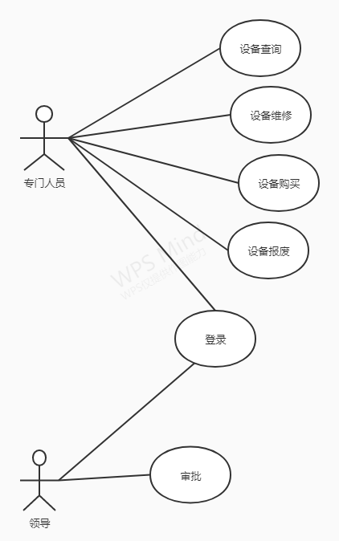
此实验系统主要包括四个模块：设备查询、设备维修、设备购买、设备报废。
系统总体工作流程图如下：
（1）设备查询：现有设备及其修理、报废情况进行统计、查询，要求能够按类别和时间段等查询
（2）设备维修：对于由严重问题（故障）的要及时修理，并记录修理日期、设备名、编号、修理厂家、修理费用、责任人等。
（3）设备购买：对于急需修改但又缺少的设备，需以“申请表”的形式送交上级领导请求批准购买。新设备购入后要立即进行设备登记（包括类别、设备名、编号、型号、规格、单价、数量、购置日期、生产厂家、保质期和经办人等信息），同时更新申请表的内容。
（4）设备报废：对于已彻底损坏的做报废处理，同时详细记录有关信息。设备报废时要及时修改相应的设备记录，且有领导认可。
系统总体工作流程图如下：
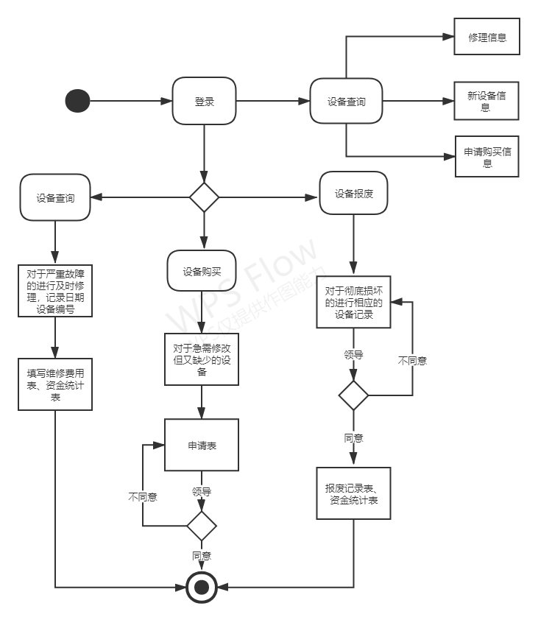
设备查询：现有设备及其修理、报废情况进行统计、查询，要求能够按类别和时间段等查询

2.2.1 设备维修流程
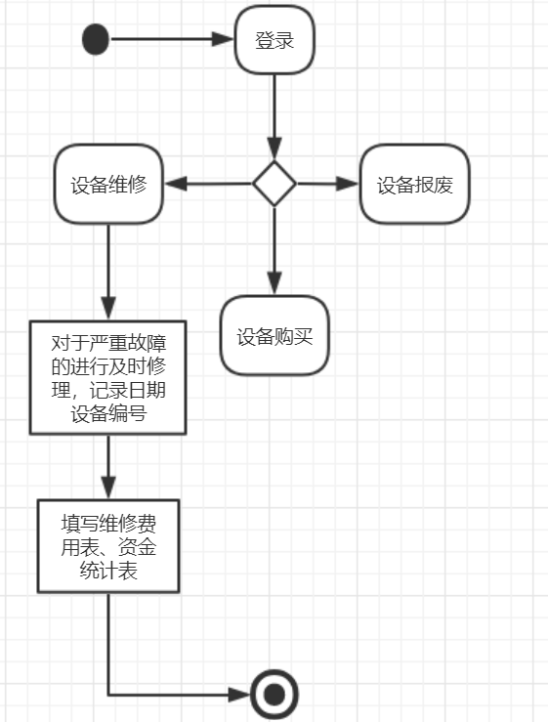
设备维修：对于由严重问题（故障）的要及时修理，并记录修理日期、设备名、编号、修理厂家、修理费用、责任人等。

2.2.2 设备购买流程
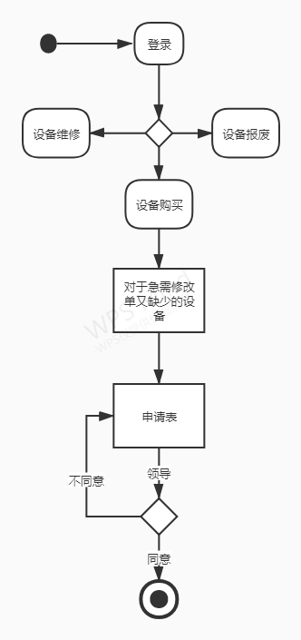
设备购买：对于急需修改但又缺少的设备，需以“申请表”的形式送交上级领导请求批准购买。新设备购入后要立即进行设备登记（包括类别、设备名、编号、型号、规格、单价、数量、购置日期、生产厂家、保质期和经办人等信息），同时更新申请表的内容。

2.2.3 设备报废流程
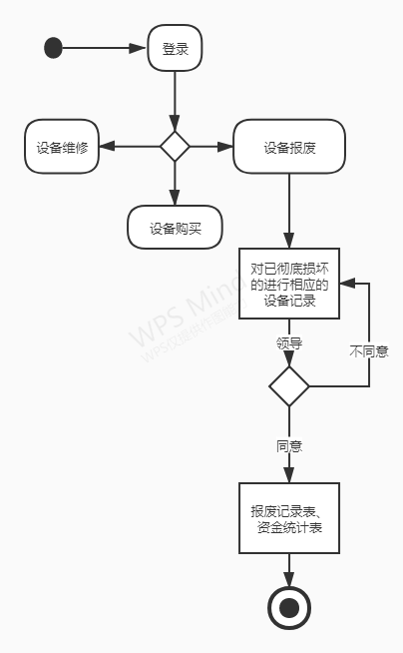
设备报废：对于已彻底损坏的做报废处理，同时详细记录有关信息。设备报废时要及时修改相应的设备记录，且有领导认。

3、目标系统性能需求
表3.1性能需求点列表
编号 | 性能名称 | 使用部门 | 性能描述 | 输入 | 输出
1 | 设备查询 | 管理员 | 对现有设备及其修理、报废情况进行统计、查询，要求能够按类别和时间段等查询。 | 新设备信息  具体查询统计 | 输出符合要求的记录
2 | 设备维修 | 管理员 | 对于由严重问题（故障）的要及时修理，并记录修理日期、设备名、编号、修理厂家、修理费用、责任人等。 | 修理信息 | 修理设备资金统计表
3 | 设备购买 | 领导、管理员 | 对于急需修改但又缺少的设备，需以“申请表”的形式送交上级领导请求批准购买。新设备购入后要立即进行设备登记（包括类别、设备名、编号、型号、规格、单价、数量、购置日期、生产厂家、保质期和经办人等信息），同时更新申请表的内容。 | 申请购买信息 | 设备购买申请表
4 | 设备报废 | 领导、管理员 | 对于已彻底损坏的做报废处理，同时详细记录有关信息。设备报废时要及时修改相应的设备记录，且有领导认可。 | 报废记录 | 报废设备资金统计表

